AntiCreep (Detectorul de Creeps)
Detecția camerelor ascunse în spațiile de cazare folosind senzorii unui telefon mobil
Documentație de proiect · Popa Tijana, Păun David

1. Descrierea proiectului
AntiCreep este o aplicație Android care ajută un utilizator aflat într-un spațiu de cazare (apartament închiriat, cameră de hotel) să verifice rapid dacă există indicii ale unei camere ascunse. Camerele miniaturale pot fi camuflate în detectoare de fum, încărcătoare, prize sau oglinzi, iar echipamentele profesionale de detecție sunt scumpe și greu de transportat. Aplicația folosește în schimb senzorii pe care telefonul îi are deja.
Scanarea are trei pași, de la larg la îngust, ca utilizatorul să nu fie nevoit să scaneze fiecare colț al încăperii:
- Triaj de rețea (de departe): aplicația caută în rețeaua Wi-Fi locală dispozitive care se comportă ca o cameră (porturi și servicii video deschise). Rezultatul este un indiciu, nu o localizare.
- Scanare optică (de la câțiva metri): camera și blițul caută retroreflexia lentilelor (efectul „ochi de pisică”) și emisia în infraroșu. Imaginea este analizată de un detector clasic și de o rețea neuronală preantrenată, adaptată prin transfer learning.
- Confirmare magnetică (de aproape): magnetometrul confirmă, la câțiva centimetri, prezența unui aparat electronic activ în zona suspectă.
Rezultatele sunt combinate într-un singur nivel de risc, pentru a reduce alarmele false ale fiecărei metode folosite separat. Procesarea se face local, pe telefon: imaginile și rapoartele nu părăsesc dispozitivul.
Aplicația este un instrument de verificare preliminară. Ea nu garantează că un spațiu este liber de dispozitive de supraveghere. În special, faptul că nu se găsește nimic în rețea nu înseamnă risc scăzut: o cameră poate înregistra pe card sau poate folosi date mobile.

1.1 Componentele telefonului folosite
Ecranul nu este un senzor, pentru că nu măsoară nimic despre mediu, dar este componenta prin care utilizatorul primește instrucțiunile și rezultatul.
Categorie | Componentă | Rol în proiect
Senzor | Camera spate (senzor de imagine) | Retroreflexie, detecția lentilelor, imaginea zonei suspecte
Senzor | Radio Wi-Fi | Triajul de rețea
Senzor | Magnetometru | Confirmarea de aproape a electronicii active
Actuator | Blițul (torch) | Sursă de lumină controlată, care provoacă retroreflexia lentilei
Interfață | Ecranul (afișaj și touch) | Instrucțiuni, indicatori în timp real, rezultat, rapoarte

2. Specificații de proiect

2.1 Specificații funcționale
Cod | Cerință | Componentă folosită
F1 | Aplicația ghidează utilizatorul pas cu pas: pregătire, triaj de rețea, scanare optică, confirmare magnetică, rezultat. | Ecran
F2 | Triaj Wi-Fi/LAN: ping pe subrețeaua curentă, apoi verificarea porturilor de cameră (554 și 8554 pentru RTSP, 80, 8080 și 8081 pentru HTTP) pe adresele active și căutarea serviciilor mDNS (_rtsp._tcp, _http._tcp). Rezultatul este indiciul de rețea R. | Radio Wi-Fi
F3 | Un dispozitiv necunoscut care răspunde pe un port de cameră este marcat suspect și afișat în listă, cu adresa și porturile deschise. | Ecran
F4 | Se detectează în imaginea de la cameră lentile de cameră, folosind o rețea neuronală preantrenată, adaptată prin transfer learning, și se produce un scor în [0, 1]. | Cameră
F5 | Se detectează punctele de retroreflexie și emisia în infraroșu cu un detector clasic bazat pe luminozitate, pentru a valida rezultatul rețelei. | Cameră, bliț
F6 | Blițul se aprinde controlat în pasul optic, pentru a provoca retroreflexia lentilei. | Bliț
F7 | Confirmare magnetică de aproape: calibrare pe fundalul încăperii, filtrare, prag și un scor magnetic în [0, 1]. | Magnetometru
F8 | Nivelul de risc (scăzut, mediu sau ridicat) se obține din câte module fizice semnalează (optic, magnetic) și din indiciul de rețea (vezi 2.3). | Software
F9 | Rezultatul afișează nivelul de risc, scorurile, imaginea zonei suspecte cu chenar roșu și o recomandare de pași următori. | Ecran
F10 | Rapoarte (CRUD): raportul se creează din ecranul de rezultat (nume, notă), apare în Istoric, numele și nota se pot modifica, iar raportul se poate șterge, cu confirmare. Stocare locală, în SQLite. | Software
F11 | Toată procesarea rulează local, fără server. Scanarea de rețea se face doar în rețeaua locală la care este conectat utilizatorul. | Software

2.2 Specificații de design
- Interfață simplă, cu un singur flux principal: pornești scanarea, urmezi instrucțiunile, vezi rezultatul.
- Indicatorul de risc folosește culori (verde, galben, roșu) însoțite de text, ca să nu depindă doar de culoare.
- Instrucțiunile apar pe ecran în timpul scanării (de exemplu „mișcă lent telefonul de-a lungul peretelui”).
- Informare clară înainte de scanare: aplicația este o verificare preliminară, nu o garanție.
- Fiecare permisiune este explicată înainte de a fi cerută.

2.3 Specificații tehnice
Aspect | Specificație
Platformă | Android, aplicație nativă în Kotlin, interfață în Jetpack Compose. minSdk 24, targetSdk 37.
Modul de rețea | Ping și verificarea porturilor în paralel, cu corutine și timeout scurt pe fiecare adresă; descoperirea serviciilor cu NsdManager (mDNS). Indiciul R: nimic sau dispozitiv suspect.
Modul magnetometru | Calibrare de 3 secunde pe fundalul încăperii, filtru trece-jos și prag simplu (nivelul de fundal plus o marjă), rafinat dacă rămâne timp. Este un pas de confirmare de aproape, nu o scanare largă.
Modul de viziune | CameraX ImageAnalysis pe planul de luminanță (Y), strategia KEEP_ONLY_LATEST, 3–5 cadre pe secundă. Rețea convoluțională ușoară preantrenată (MobileNetV3-small), adaptată prin transfer learning în PyTorch și exportată în TensorFlow Lite cu cuantizare INT8; plus detector clasic bazat pe luminozitate, scris în Kotlin, fără OpenCV.
Fuziune | Fiecare modul fizic semnalează când scorul lui depășește pragul; n este numărul modulelor care semnalează. n = 0 și fără indiciu de rețea: risc scăzut. n = 1, sau doar indiciu de rețea: risc mediu. n = 2, sau n = 1 împreună cu un indiciu de rețea: risc ridicat. Indiciul de rețea poate doar să ridice nivelul.
Date | Set mic de imagini pozitive și negative, negativele incluzând obiecte asemănătoare (LED-uri, șuruburi, orificii); augmentări simple de iluminare și rotație.
Permisiuni | CAMERA, INTERNET, ACCESS_WIFI_STATE, ACCESS_NETWORK_STATE, CHANGE_WIFI_MULTICAST_STATE.
Limitări Android | Din Android 10 tabela ARP nu mai poate fi citită, deci dispozitivele se găsesc prin sondare activă. Unele hoteluri izolează clienții și blochează triajul. Camerele fără rețea (doar card SD) sau pe date mobile nu pot fi văzute.
Confidențialitate | Procesare locală; rapoartele și imaginile rămân pe dispozitiv.
Evaluare | Rata de detecție, rata de alarme false, precizie, recall, timp de scanare, consum de baterie.

2.4 Machete (mockups)
Machetele de mai jos sunt wireframe-uri de fidelitate scăzută: ilustrative, nu funcționale. Ele arată structura ecranelor principale, descrise în secțiunea 3. Ecranul de triaj de rețea urmează aceeași structură: o bară de progres, lista dispozitivelor găsite și indiciul obținut.
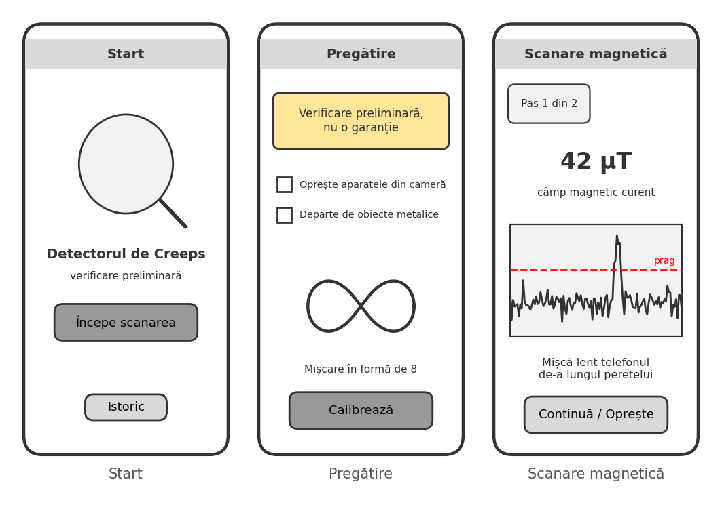
Figura 1. Wireframe: Start, Pregătire, Scanare magnetică
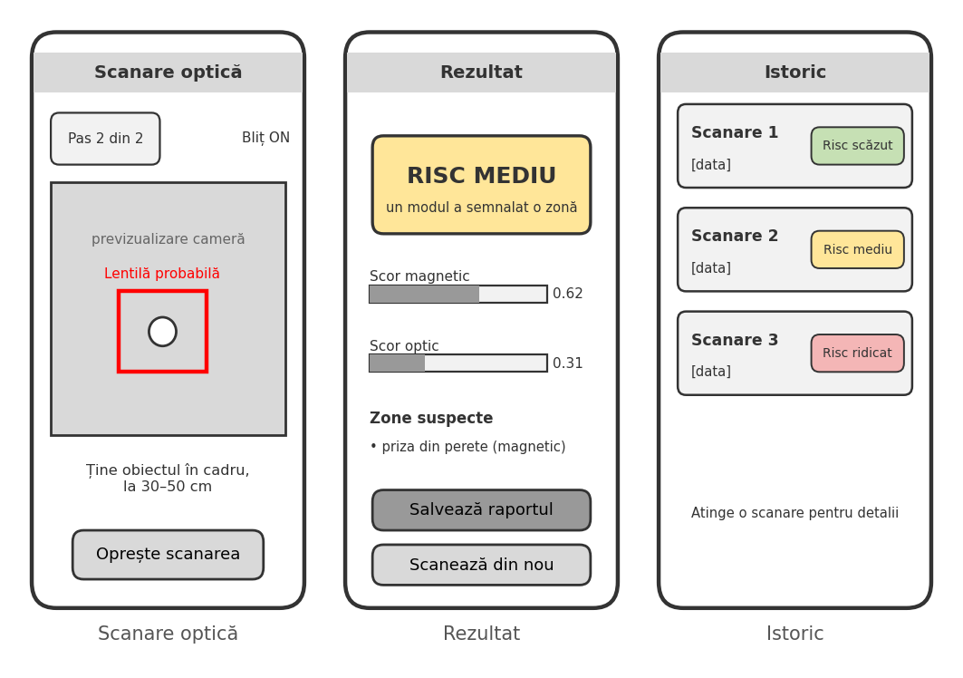
Figura 2. Wireframe: Scanare optică, Rezultat, Istoric

3. Descrierea funcționalităților
Structura aplicației, pe ecrane și funcționalități:
1. Ecran de start
  - Buton „Începe scanarea”
  - Acces la Istoric rapoarte
2. Pregătire
  - Avertisment: aplicația este o verificare preliminară, nu o garanție
  - Sfaturi: scoate husa cu magneți, stai departe de aparate la calibrare, mișcă telefonul lent
  - Explicarea permisiunilor; confirmarea „Am citit și am înțeles”
3. Triaj de rețea (radio Wi-Fi + ecran)
  - Scanarea rulează automat, cu bară de progres
  - Lista dispozitivelor găsite, cu adresă și porturi deschise; marcajul „suspect” pentru porturile de cameră
4. Scanare optică (cameră + bliț + ecran)
  - Previzualizare video cu bliț controlat
  - Chenar roșu pe zonele cu lentilă probabilă, punct de retroreflexie sau emisie în infraroșu
  - Instrucțiuni de unghi și distanță (30–50 cm)
5. Confirmare magnetică (magnetometru + ecran)
  - Calibrare de 3 secunde, cu telefonul nemișcat
  - Indicator în timp real al câmpului și al anomaliei
6. Rezultat
  - Nivel de risc (scăzut / mediu / ridicat) cu scorul fiecărui modul
  - Imaginea zonei suspecte, cu chenar roșu; recomandare de pași următori
  - Salvarea raportului, cu nume și notă
7. Istoric rapoarte
  - Lista rapoartelor salvate, cele mai noi primele, cu data și nivelul de risc
8. Detalii raport
  - Toate datele raportului, inclusiv imaginea zonei suspecte
  - Modificarea numelui și a notei; ștergerea raportului, cu confirmare

4. Căi de utilizator și user stories

4.1 Roluri
Rol | Descriere
Utilizator (turist / chiriaș) | Persoana care verifică un spațiu de cazare. Este rolul principal și nu necesită cunoștințe tehnice.
Utilizator avansat | Vrea să vadă scorurile detaliate ale modulelor și dispozitivele din rețea și să păstreze rapoarte pentru comparație.

4.2 User stories
Cod | Ca… | Pot / vreau să… | Pentru ca…
U1 | Utilizator | pornesc o scanare cu un singur buton | să nu am nevoie de cunoștințe tehnice
U2 | Utilizator | primesc instrucțiuni pe ecran în timpul scanării | să știu cum să mișc telefonul
U3 | Utilizator | înțeleg de ce aplicația îmi cere permisiuni | să le acord fără teamă
U4 | Utilizator | aflu dacă în rețeaua Wi-Fi există dispozitive de tip cameră | să știu dacă merită o verificare atentă
U5 | Utilizator | calibrez telefonul înainte de confirmarea magnetică | rezultatele magnetice să fie corecte
U6 | Utilizator | văd un nivel de risc simplu (verde, galben, roșu) | să înțeleg rapid rezultatul
U7 | Utilizator | văd pe imagine zona suspectă încadrată | să știu unde să verific cu atenție
U8 | Utilizator | știu că imaginile rămân pe telefon și citesc limitările | să îmi păstrez confidențialitatea și să nu mă bazez pe aplicație ca pe o garanție
U9 | Utilizator avansat | văd scorul fiecărui modul și dispozitivele din rețea | să înțeleg de ce a apărut o avertizare
U10 | Utilizator avansat | salvez, redenumesc și șterg rapoarte | să compar mai multe încăperi sau locuințe
Format: „Ca <tip de utilizator>, pot <obiectiv>, pentru ca <motiv>”.

4.3 Harta căii utilizatorului
 | 1. Pregătire | 2. Triaj rețea | 3. Scanare optică | 4. Confirmare magnetică | 5. Rezultat
Acțiunea utilizatorului | Citește avertismentul, acordă permisiunile | Așteaptă scanarea, citește lista | Filmează zonele cu blițul | Apropie telefonul de zonele suspecte | Citește riscul, salvează raportul
Componenta folosită | Ecran | Radio Wi-Fi, ecran | Cameră, bliț, ecran | Magnetometru, ecran | Ecran
User stories | U1, U3, U8 | U4, U9 | U2, U7 | U2, U5 | U6, U7, U8, U10

4.4 User story detaliat: scanarea unei camere de cazare
Povestea (U1 + U4 + U6 + U7). Ca turist care a închiriat un apartament, pot scana camera cu telefonul meu și primesc un nivel de risc clar, pentru ca să știu dacă trebuie să verific mai atent anumite obiecte înainte să mă instalez.
Element | Descriere
Actor | Utilizator (turist / chiriaș)
Precondiții | Aplicația este instalată; telefonul este conectat la rețeaua Wi-Fi a locuinței; telefonul are cameră, bliț și magnetometru.
Declanșator | Utilizatorul apasă „Începe scanarea”.
Rezultat | Utilizatorul vede nivelul de risc și zonele suspecte, iar raportul poate fi salvat local.

Scenariul principal
- Utilizatorul apasă „Începe scanarea”; ecranul afișează avertismentul, sfaturile și explicația permisiunilor.
- Utilizatorul acordă permisiunile; aplicația pornește triajul de rețea și afișează dispozitivele găsite.
- Aplicația trece la scanarea optică: aprinde blițul, iar utilizatorul filmează obiectele suspecte (detector de fum, priză, oglindă, ceas).
- Modulul de viziune caută lentile, retroreflexie și emisie în infraroșu și încadrează cu roșu zonele probabile.
- Utilizatorul apropie telefonul de zonele suspecte; după calibrare, magnetometrul confirmă sau nu un aparat activ.
- Aplicația combină modulele fizice cu indiciul de rețea și afișează nivelul de risc și imaginea zonei suspecte.
- Utilizatorul salvează raportul, cu un nume și o notă; raportul rămâne pe telefon.
Scenarii alternative
- Permisiunile pentru rețea sunt refuzate sau rețeaua izolează clienții: triajul se marchează „incomplet”, iar scanarea continuă cu modulele fizice. Nivelul nu este coborât din acest motiv.
- Calibrarea eșuează (câmp magnetic instabil): ecranul cere utilizatorului să se îndepărteze de aparate și să repete calibrarea.
- Iluminare insuficientă sau obiect prea departe: scanarea optică afișează o instrucțiune de corectare (unghi, distanță).
- Nicio anomalie: se afișează risc scăzut, cu mențiunea că rezultatul nu garantează absența dispozitivelor.
- Utilizatorul oprește scanarea înainte de final: rezultatele parțiale nu se salvează ca raport complet.
Criterii de acceptare
Cod | Dat fiind… | Când… | Atunci…
A1 | permisiunile pentru rețea sunt acordate | se termină triajul | se afișează dispozitivele găsite și indiciul de rețea
A2 | triajul nu poate rula (permisiune refuzată, rețea izolată) | se calculează rezultatul | triajul apare ca incomplet și nivelul nu este coborât
A3 | scanarea optică este pornită | telefonul vede o lentilă iluminată de bliț | zona este încadrată cu roșu
A4 | calibrarea s-a încheiat cu succes | telefonul se apropie de un aparat activ | apare anomalia, peste prag
A5 | niciun modul fizic nu semnalează și nu există indiciu de rețea | se calculează rezultatul | nivelul este scăzut, cu mențiunea de limitare
A6 | un singur modul fizic semnalează, sau există doar indiciu de rețea | se calculează rezultatul | nivelul este mediu (avertizare)
A7 | ambele module fizice semnalează, sau unul semnalează și există indiciu de rețea | se calculează rezultatul | nivelul este ridicat
A8 | scanarea s-a încheiat | utilizatorul salvează, redenumește sau șterge raportul | modificarea apare în Istoric

4.5 Diagrame
Cerințele sunt descrise prin cinci diagrame, alese ca să acopere toate cele trei categorii: comportament („cum”) prin use-case, sequence și activity, structură („ce”) prin class și funcțiile de prelucrare a datelor prin data-flow.

Diagrama use-case
Arată funcționalitățile văzute din perspectiva actorilor. Cazurile principale (verde) sunt cele pe care testele trebuie să le acopere în primul rând; cele secundare (galben) completează aplicația. Pornirea scanării include triajul de rețea, scanarea optică și confirmarea magnetică. Editarea și ștergerea extind consultarea istoricului. Utilizatorul avansat moștenește toate cazurile utilizatorului.
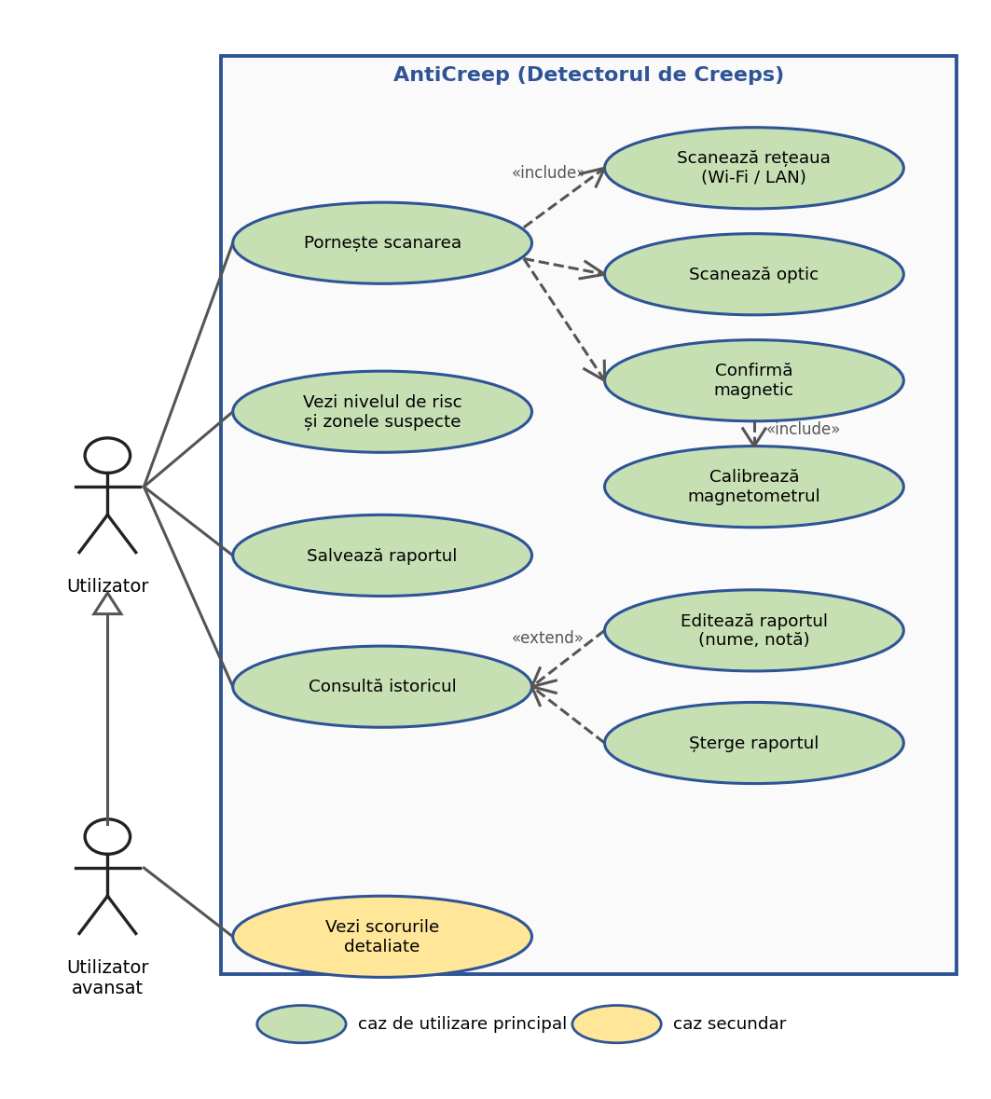
Figura 3. Diagrama use-case

Diagrama de secvență
Arată, în ordine cronologică, interacțiunea dintre utilizator, ecran și module în scenariul principal.
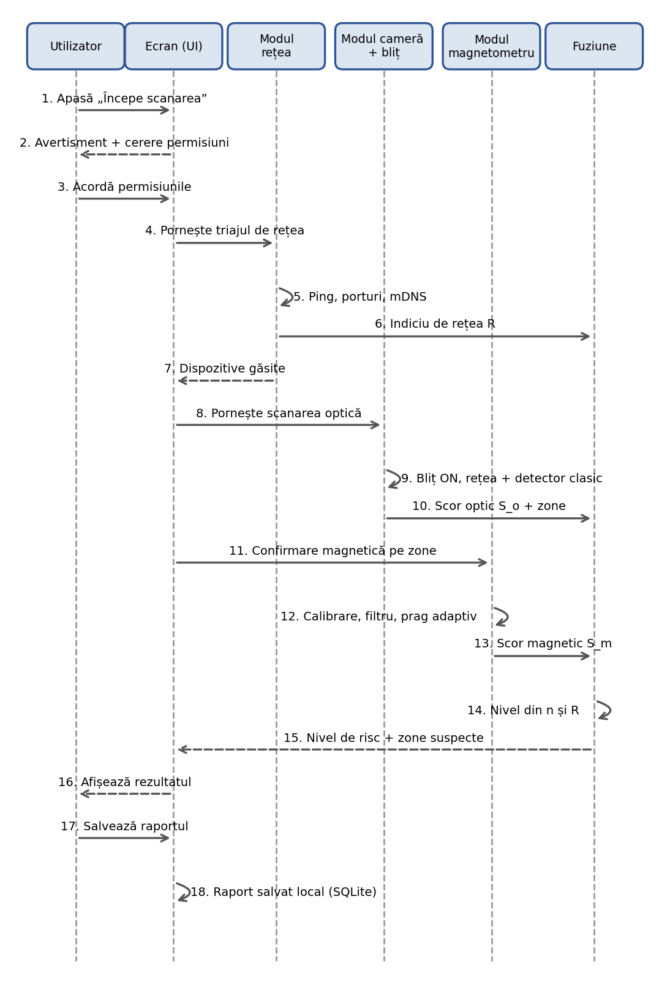
Figura 4. Diagrama de secvență a scanării

Diagrama de activitate
Arată fluxul scanării și modul în care se obține nivelul de risc din numărul modulelor fizice care semnalează (n) și din indiciul de rețea (R).
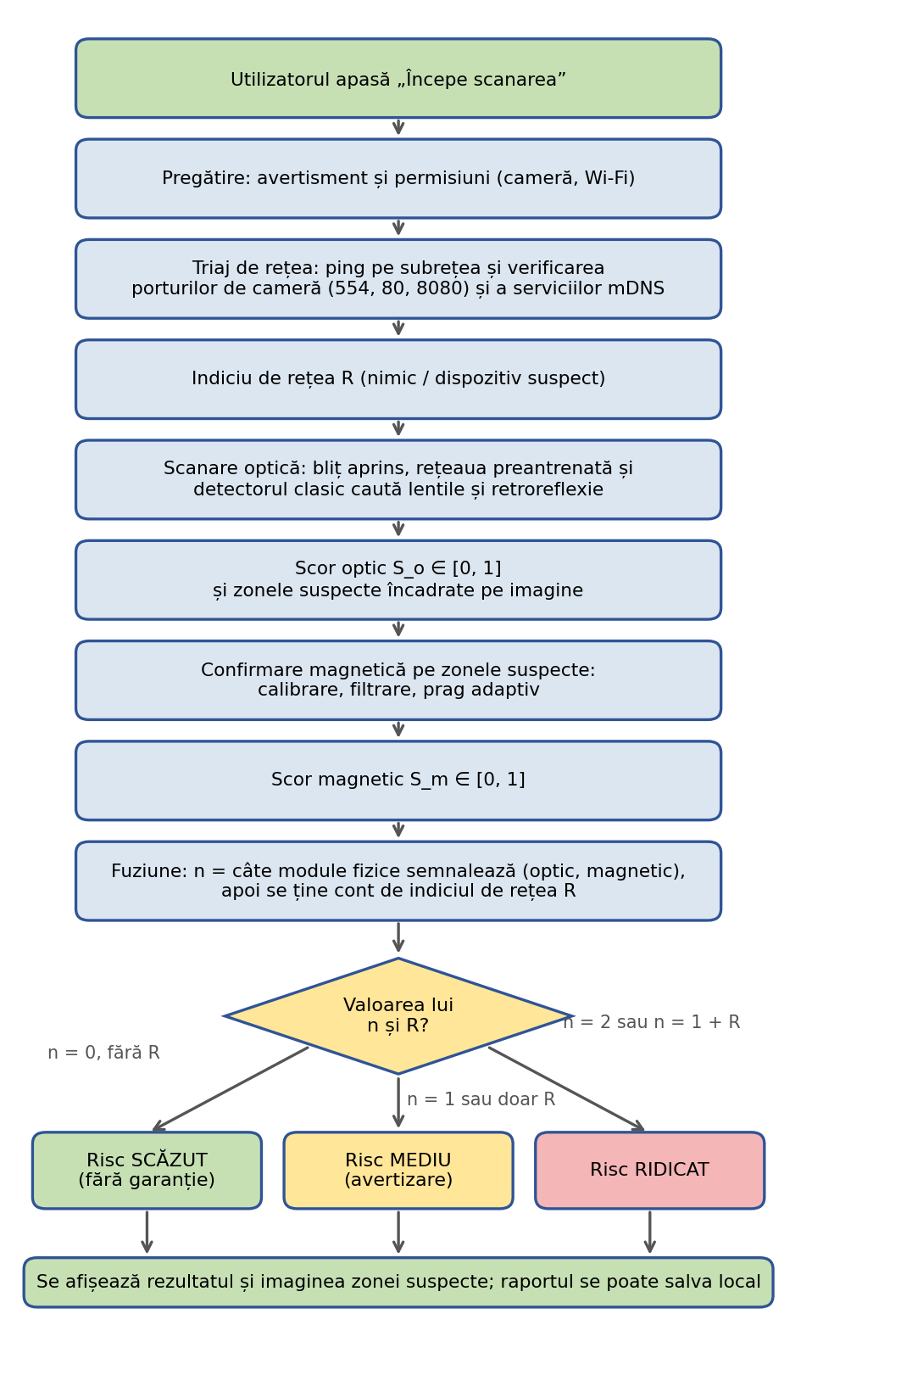
Figura 5. Diagrama de activitate a scanării

Diagrama de clase
Arată structura aplicației: clasele, atributele și operațiile lor, precum și relațiile dintre ele. Cele trei module de detecție (rețea, magnetometru, viziune) implementează aceeași interfață. Repozitoriul de rapoarte oferă cele patru operații CRUD peste baza de date SQLite.
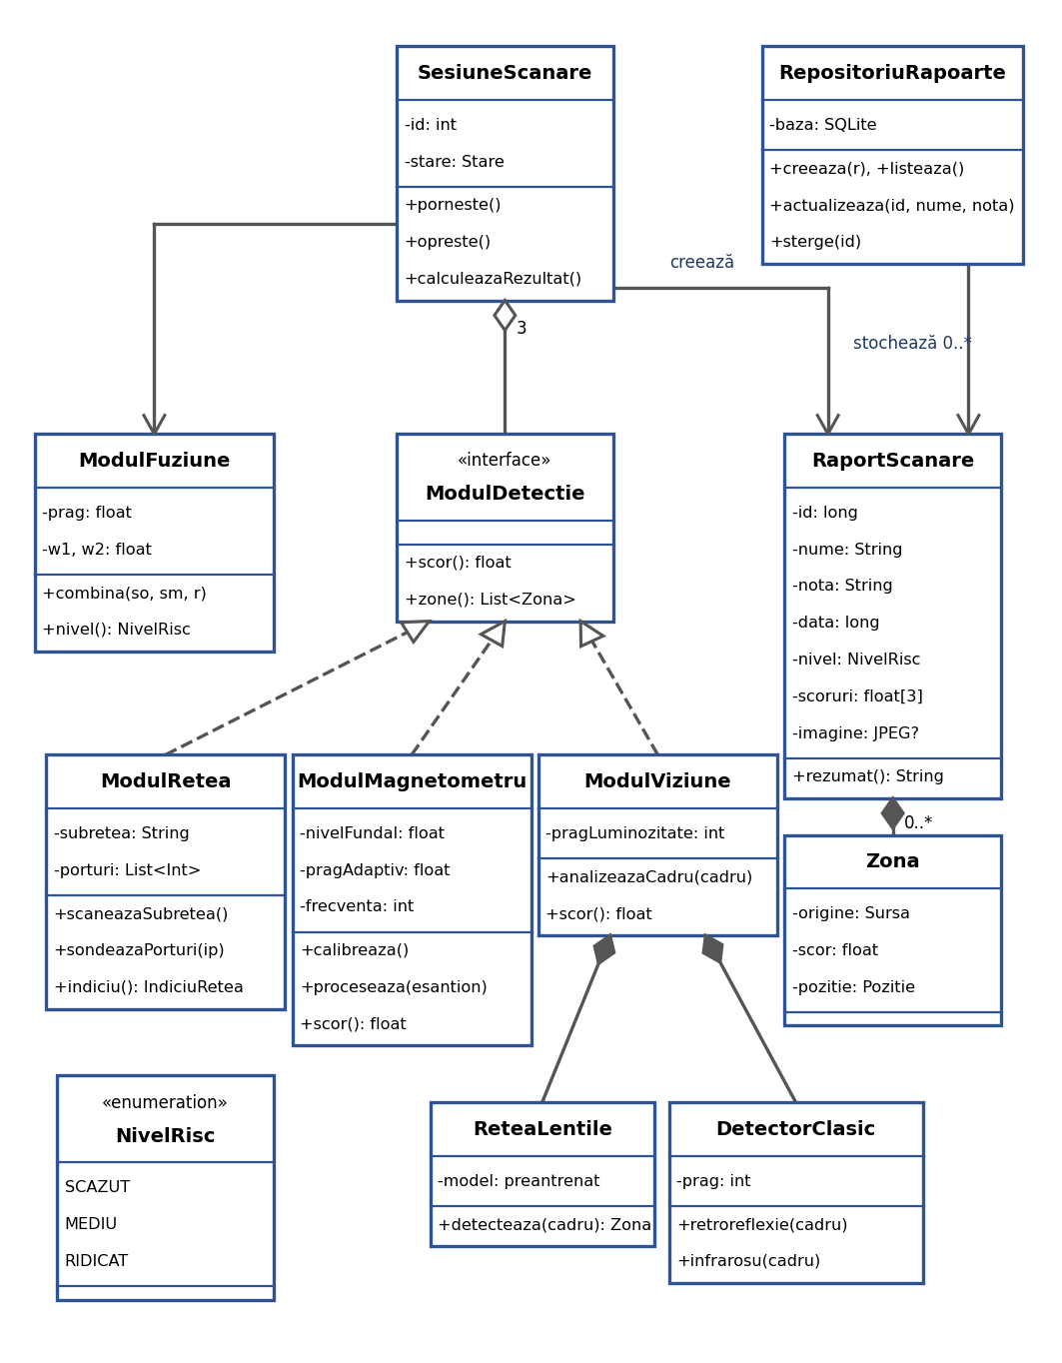
Figura 6. Diagrama de clase

Diagrama de flux de date
Arată cum circulă datele între senzori, procese și stocare (diagrama de nivel 1). Triajul de rețea (0.0) trimite sonde în rețeaua locală, iar indiciul rezultat ajunge la fuziune. Datele salvate rămân doar în stocarea locală D1.
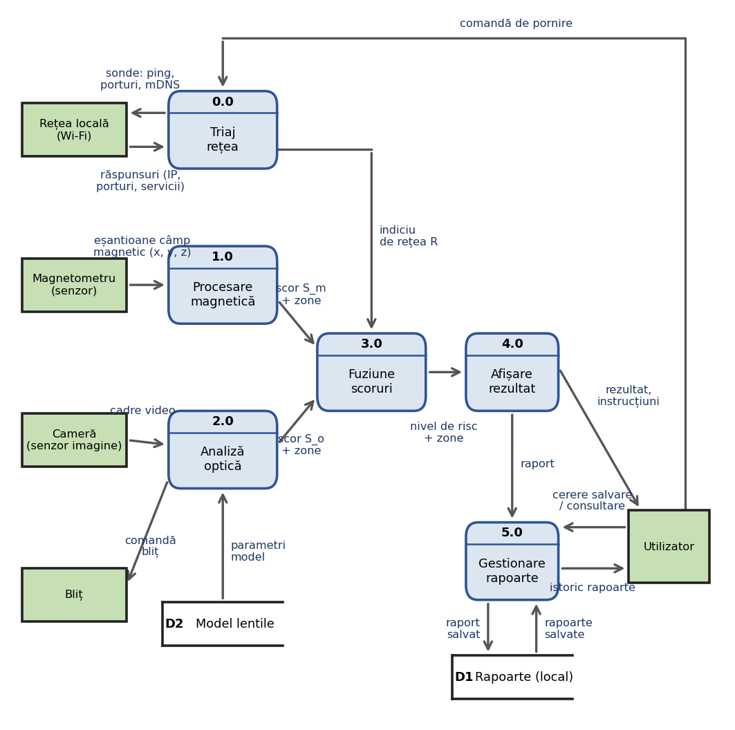
Figura 7. Diagrama de flux de date

5. Tech stack
Stack-ul de mai jos este derivat din cerințele funcționale (secțiunea 2.1).

5.1 De la funcții la cerințe de dezvoltare
Funcție | Cerință de dezvoltare | Instrument
Triaj de rețea (F2, F3) | Ping și porturi pe zeci de adrese în paralel, descoperire de servicii | Corutine Kotlin, java.net (InetAddress, Socket), NsdManager
Previzualizare și captură (F4, F5, F9) | Flux video în timp real, acces la planul Y al cadrelor | CameraX (Preview, ImageAnalysis)
Controlul blițului (F6) | Bliț în regim continuu | CameraX (enableTorch)
Recunoașterea lentilelor (F4) | Adaptarea unui model preantrenat (transfer learning) și inferență pe telefon | PyTorch pentru antrenare; TensorFlow Lite INT8 pe telefon
Retroreflexie și infraroșu (F5) | Analiză de luminozitate pe cadre, detecția punctelor intense | Cod propriu în Kotlin
Câmpul magnetic (F7) | Citire pe 3 axe la zeci de Hz, calibrare, filtru, prag | SensorManager (câmp magnetic), cod propriu în Kotlin
Fuziunea (F8) | Praguri pe module și regula nivelului cu indiciul de rețea | Cod propriu în Kotlin
Interfața (F1, F9) | Ecrane, navigare, instrucțiuni și chenare pe imagine | Jetpack Compose, Material 3
Rapoarte (F10) | Creare, listare, editare și ștergere locale, cu imaginea zonei suspecte | SQLite (SQLiteOpenHelper)
Evaluarea modelului | Calcul de precizie, recall, rată de alarme false | Python: scikit-learn, Matplotlib
Testare | Teste pentru logica de procesare, fuziune și validare | JUnit, kotlinx-coroutines-test; teste pe un telefon Android real

5.2 Rezumatul stack-ului
Domeniu | Tehnologii și rolul lor
Aplicația mobilă | Kotlin și Android Studio. Jetpack Compose pentru interfață, CameraX pentru cameră și bliț, SensorManager pentru magnetometru, java.net și NsdManager pentru triaj, SQLite pentru rapoarte, Gradle pentru build.
Învățare automată | Python, PyTorch (adaptarea unui model preantrenat), export în TensorFlow Lite cu cuantizare INT8, torchvision (augmentări), scikit-learn pentru metrici.
Backend | Niciunul. Procesarea este locală, fără server și fără transmiterea imaginilor, conform F11.
Alte instrumente | Git și GitHub (repozitoriul AntiCreep) pentru versionare; JUnit pentru teste; un telefon Android real pentru verificare.

Observație: valorile magnetometrului și ale camerei diferă între telefoane, de aceea calibrarea și pragurile fac parte din aplicație, nu din configurarea unui telefon anume.

